1.RS232：RS-232设计之初是用来连接调制解调器做传输之用，也因此它的脚位意义通常也和调制解调器传输有关。com口是对以前旧式计算机接口一种俗称.一般是指r232接口。

rs232是接口的电气标准.串口是表示接口的通信方式.其可以包括rs232接口 因为232就是通信串口

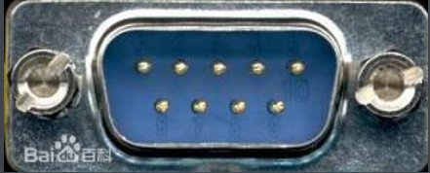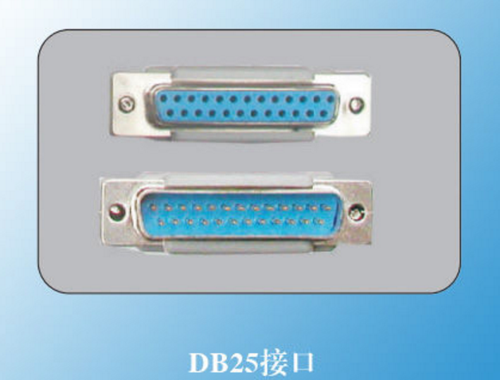

2. 视频接口的发展经历是：VGA->DVI->HDMI。

提前说明下：三种接口的转接头都存在公针和母针的区别，购买转接线时要注意需要的是公针头还是母针头。

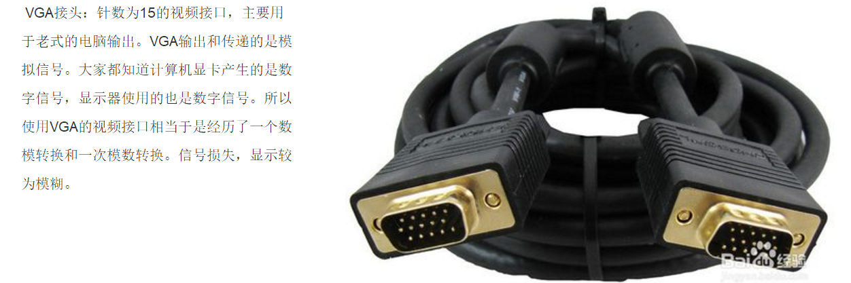

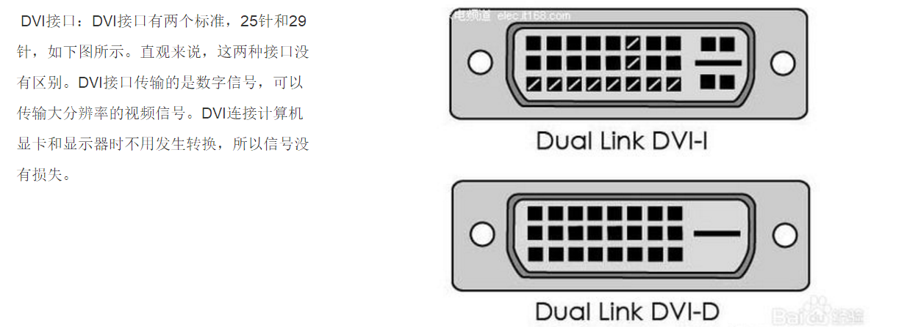

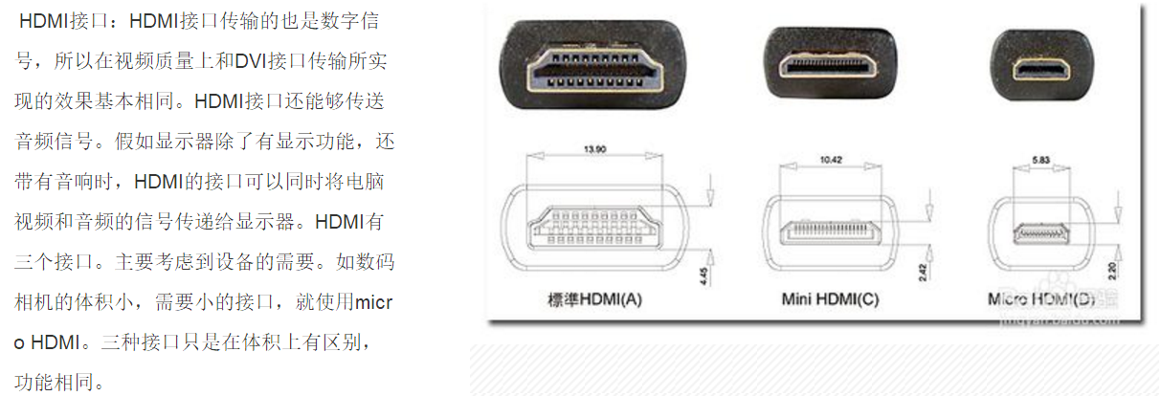

VGA和DVI互转：模拟信号和数字信号的转换，视频信号损失，造成失真。最好不要这样转换。

DVI和HDMI互转：都是数字信号，转换不会发生是真。可以转换。但是从HDMI转换成DVI时会自动舍去音频信号。

3.RJ45：网口，RJ11电话口

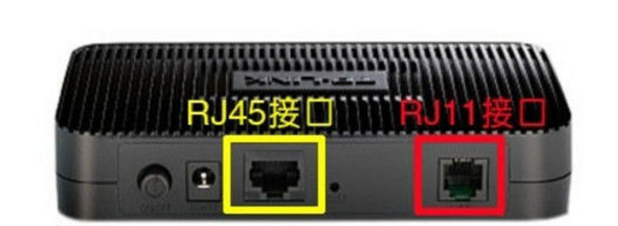

4.USB：universal serial bus，四根，电源线，正负数据线，地线

